Comandos Linux para Automatización de Inventario DevOps
  - Guía de ejecución y evidencias para DEVASC VM
  - Integrantes: Cindy Yannet Alcalá Arata; Ramón Francisco León Tavara; Miguel Ángel Celin Cochachi Puente de la Vega; José Fernando Rodríguez Guizado
Uso de esta guía. Ejecuta los comandos en DEVASC VM, reemplaza los valores entre corchetes y toma capturas reales de los resultados. No copies tokens, contraseñas ni información sensible en las evidencias.

1 Preparación del entorno
Comando | Propósito | Evidencia esperada
whoami  pwd  hostname | Identifica el usuario, la carpeta activa y el equipo de laboratorio. | Salida con usuario y ruta de DEVASC VM.
ls -la  mkdir -p ~/devops-inventory  cd ~/devops-inventory | Lista archivos y crea el directorio de trabajo sin error si ya existe. | Carpeta devops-inventory creada y activa.
cp -r /ruta/al/proyecto/* .  ls -la | Copia el proyecto al directorio de trabajo. Ajusta la ruta de origen. | Archivos README, data, tests e inventory_automation visibles.
python3 --version  git --version | Comprueba las herramientas requeridas antes de ejecutar el proyecto. | Versiones de Python 3 y Git mostradas.

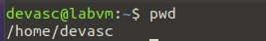

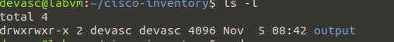

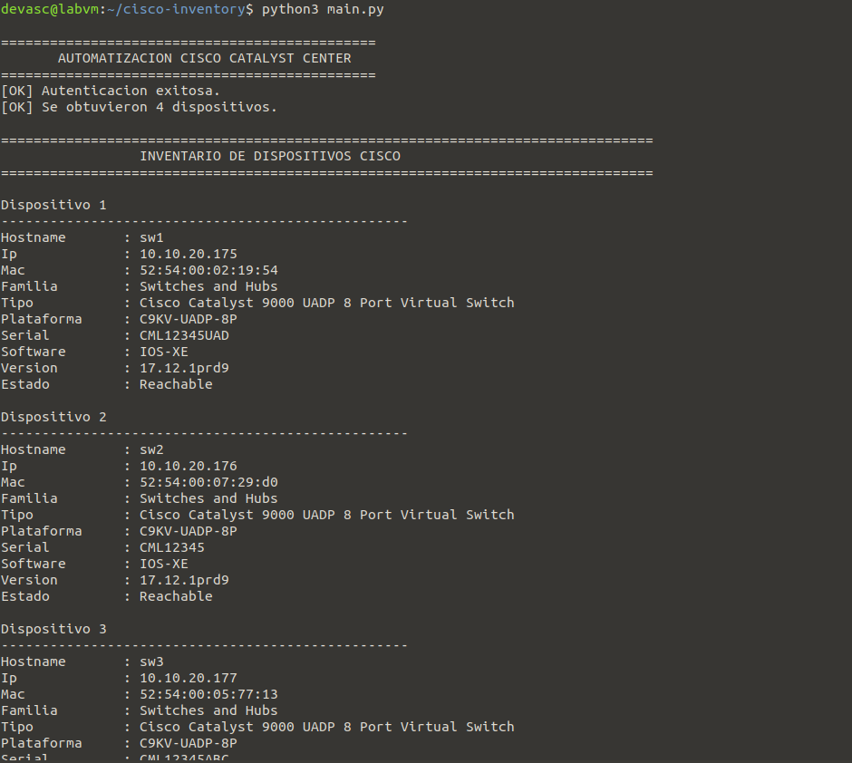

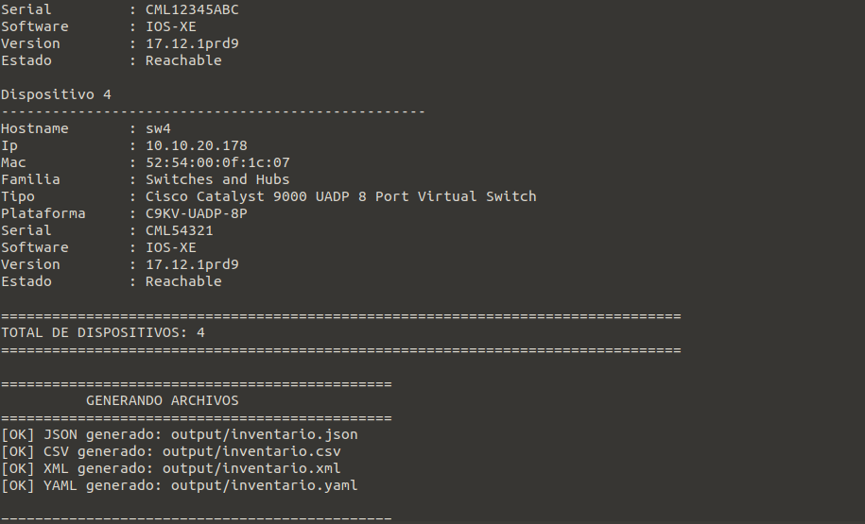

2 Usuarios grupos y permisos
Comando | Propósito | Evidencia esperada
sudo useradd -m -s /bin/bash netops | Crea el usuario de servicio netops con directorio personal y shell Bash. | Confirmación sin mensajes de error; usar una sola vez.
sudo groupadd netops  sudo usermod -aG netops $USER  id  getent group netops | Crea el grupo de trabajo, agrega el usuario actual y verifica la pertenencia. | El grupo netops incluye al usuario de laboratorio.
sudo chown -R $USER:netops ~/devops-inventory  chmod 750 ~/devops-inventory  chmod 640 ~/devops-inventory/data/* | Asigna propiedad al equipo y aplica mínimo privilegio: ejecutar/leer para dueño, leer para grupo, sin acceso para otros. | Permisos 750 para carpeta y 640 para datos.
stat -c '%A %U:%G %n' ~/devops-inventory ~/devops-inventory/data/* | Audita permisos y propietarios de forma verificable. | Salida que demuestre propietario, grupo y permisos configurados.

3 Ejecución de Python
Comando | Propósito | Evidencia esperada
cd ~/devops-inventory  python3 -m venv .venv  source .venv/bin/activate | Crea y activa un entorno virtual aislado para el proyecto. | El prompt muestra (.venv).
python -m unittest discover -s tests -v | Ejecuta las pruebas de formatos, validación, HTTPS y salida estructurada. | Cinco pruebas OK.
python -m inventory_automation --input-file data/inventory.json --output-dir evidence/output --verbose | Procesa el inventario JSON; debe detectar de forma controlada la IP inválida de la muestra. | 3 procesados, 2 activos y 1 inválido.
python -m inventory_automation --input-file data/inventory.csv --output-dir evidence/csv_output  python -m inventory_automation --input-file data/inventory.xml --output-dir evidence/xml_output  python -m inventory_automation --input-file data/inventory.yaml --output-dir evidence/yaml_output | Demuestra que la solución analiza CSV, XML y YAML además de JSON. | Un reporte JSON y CSV por cada formato.
cat evidence/output/inventory_report.json  cat evidence/output/inventory_report.csv | Revisa los resultados normalizados generados por el script. | Resumen, registros válidos y error controlado.

4 Consulta REST API segura HTTPS
Comando | Propósito | Evidencia esperada
export INVENTORY_API_TOKEN='[TOKEN_AUTORIZADO]' | Carga el token solo en la sesión actual. No lo escribas en archivos ni capturas. | No mostrar el valor del token.
python -m inventory_automation --api-url 'https://[API_AUTORIZADA]/inventory' --token-env INVENTORY_API_TOKEN --output-dir evidence/api_output --verbose | Consulta un endpoint HTTPS autorizado con método GET, cabecera Accept y Bearer token opcional. | Respuesta procesada o mensaje de error seguro.
curl -I -H 'Accept: application/json' https://[API_AUTORIZADA]/inventory | Comprueba conectividad HTTPS y cabeceras sin exponer credenciales. | Código HTTP y cabeceras de respuesta.
unset INVENTORY_API_TOKEN | Elimina el token de la sesión cuando termina la demostración. | Variable eliminada; no se muestra ningún secreto.

Diagnóstico. 401: renovar/verificar token. 403: revisar permisos o scope. 404: confirmar endpoint y método. 429: respetar Retry-After. 5xx o timeout: revisar conectividad/logs y reintentar con backoff.

5 Control de versiones Git
Comando | Propósito | Evidencia esperada
git init  git branch -M main  git status | Inicializa el repositorio local y confirma archivos pendientes. | Rama main activa y estado visible.
git switch -c feature/inventory-api  git add inventory_automation data tests  git commit -m 'feat: add secure inventory processing' | Crea una rama funcional y registra el código de automatización en un commit descriptivo. | Commit creado en feature/inventory-api.
git switch main  git merge --no-ff feature/inventory-api | Integra la funcionalidad mediante un merge trazable. | Historial con merge de la rama funcional.
git remote add origin https://github.com/[USUARIO]/[REPOSITORIO].git  git push -u origin main | Vincula y publica en el repositorio remoto real del equipo. Reemplaza los campos entre corchetes. | Repositorio remoto actualizado; no ejecutar con una URL ajena.
git log --oneline --graph --all  git branch -a  git diff --check | Muestra historial, ramas y posibles errores de espacios antes de entregar. | Historial limpio con ramas y sin errores de espacios.

6 Checklist de captura
- Usuario, ruta, hostname y estructura del proyecto.
- Grupo netops, propiedad y permisos 750/640.
- Pruebas unitarias aprobadas.
- Procesamiento de JSON, CSV, XML y YAML.
- Consulta HTTPS autorizada o diagnóstico controlado de API.
- Ramas, commits descriptivos y gráfico de Git.
Importante. Los comandos que crean usuarios, grupos o modifican permisos requieren autorización y deben ejecutarse únicamente en la DEVASC VM o en un entorno de laboratorio asignado.

